Medletna razkritja izpostavljenosti, za katere veljajo ukrepi, uporabljeni kot odziv na pandemijo Covid-19

Na osnovi določil Smernic EBA o poročanju in razkritju izpostavljenosti, za katere veljajo ukrepi, uporabljeni kot odziv na pandemijo COVID-19 (EBA/GL/2020/02), Hranilnica LON d.d. (v nadaljevanju: hranilnica) razkriva izpostavljenosti, za katere so veljali moratoriji plačil na dan 31.12.2021. Razkritja so prikazana v preglednicah, podatki so v evrih.

- Informacije o kreditih in drugih finančnih sredstvih, za katere veljajo zakonski in zasebni moratoriji
Tabela 1 predstavlja pregled kreditne kakovosti kreditov in drugih finančnih sredstev, za katere veljajo moratoriji na odplačevanje posojil, ki se uporabljajo v krizi zaradi COVID-19, na dan 31.12.2021.

Prikazane so bruto knjigovodske vrednosti donosnih in nedonosnih kreditov in drugih finančnih sredstev ter povezane akumulirane oslabitve in akumulirane spremembe poštene vrednosti zaradi kreditnega tveganja po posameznih vrstah kreditojemalcev.

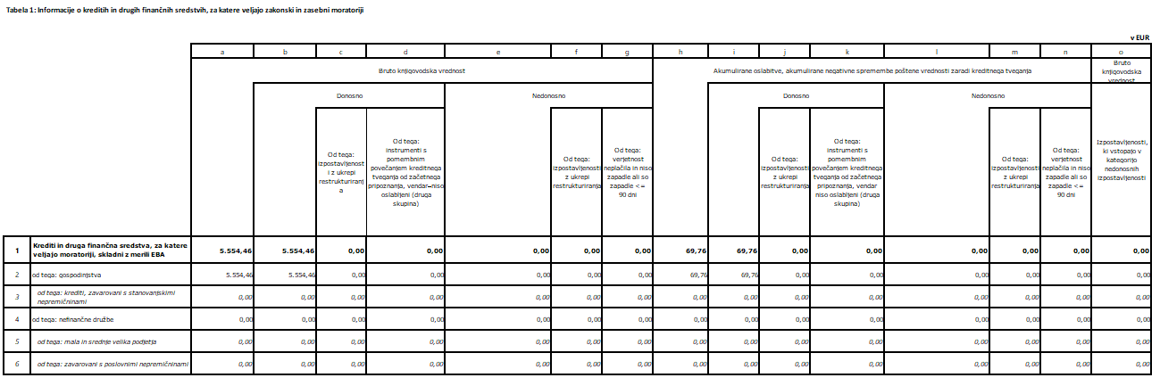

Sklenjeni moratoriji, ki so prikazani v Tabeli 1, so odobreni skladno z Zakonom o interventnem ukrepu odloga plačila obveznosti kreditojemalcev (ZIUOPOK).

- Razčlenitev kreditov in drugih finančnih sredstev, za katere veljajo zakonski in zasebni moratoriji po preostali zapadlosti moratorijev
Tabela 2 predstavlja pregled obsega kreditov in drugih finančnih sredstev, za katere veljajo zakonski in zasebni moratoriji. Prikazana je preostala zapadlost sklenjenih moratorijev na dan 31.12.2021. Obseg kreditov oziroma drugih finančnih sredstev je predstavljen po bruto knjigovodski vrednosti po posameznih skupinah kreditojemalcev.

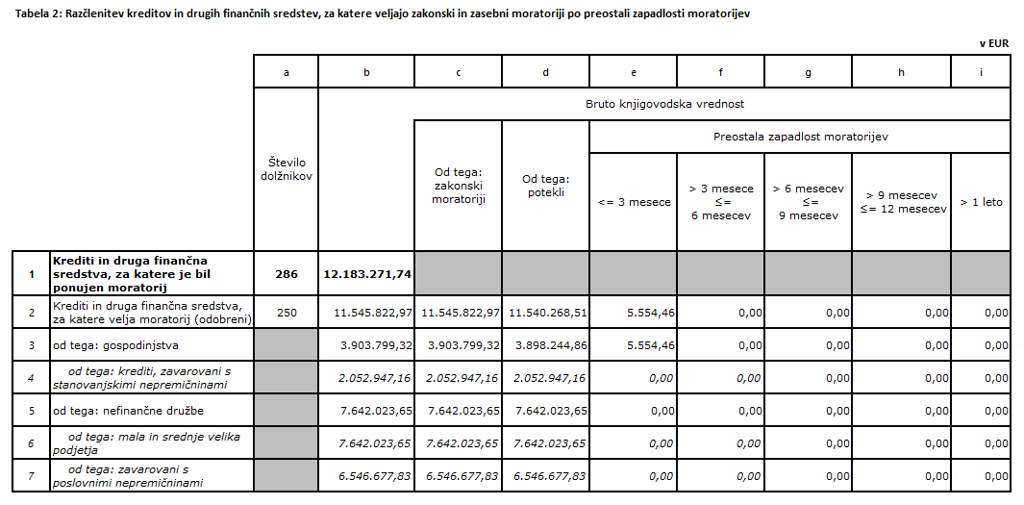

Sklenjeni moratoriji, ki so prikazani v Tabeli 2, predstavljajo odlogi za odplačevanje kreditov. Kreditojemalcem je hranilnica odobrila odlog plačil obveznosti za obdobje maksimalno 12 mesecev, v skladu z določbami ZIUOPOK. Dolžina odloga je lahko, skladno s sporazumom med kreditojemalcem in hranilnico, tudi krajša.

